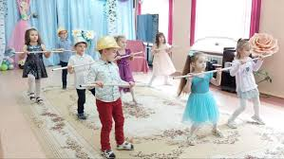
1. Хореографическое творчество «Чир – данс»
Объединения по интересам на платной основе:
Руководитель: Исаченко И.Л.
2. «Лаборатория открытий»
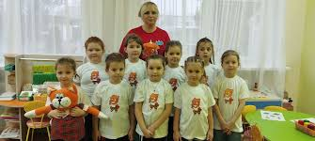
Руководитель: Князева Н.В.
3. «Информатика без розетки»
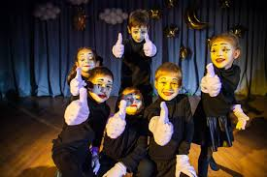
Руководитель: Князева Н.В.
4. Театральное творчество «Мимка»
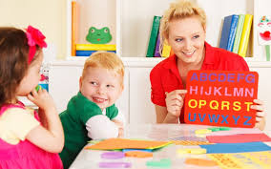
Руководитель: Пичугова С.Л.
5. «Английский язык»
Руководитель: Кулаженко В.А.
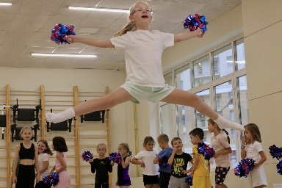
6. Спортивные танцы «Черлидинг»
Руководитель: Глухова А.А.
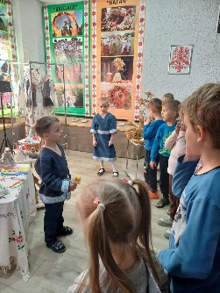
7. Музейная педагогика
«Юный экскурсовод»
Руководитель: Мороз А.А.

